**远程连接服务器Windows 2003或 2008**

云服务器系统是windows系列的用户，可以使用自己电脑windows系统自带的“远程桌面连接”功能远程连接云服务器。

操作如下：

**1、选择“开始菜单”-“所有程序”-“附件”->“远程桌面连接”**

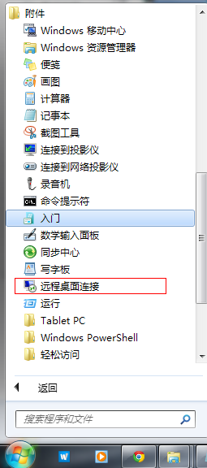

TIPS：也可以使用 “开始菜单”-“运行”，输入命令“mstsc”后回车，就可以启动远程桌面连接；或者使用快捷键“Win”+“R”来启动“运行”窗口，输入命令“mstsc”后回车启动远程桌面连接

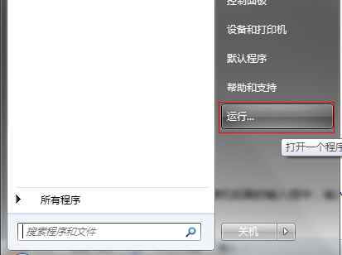 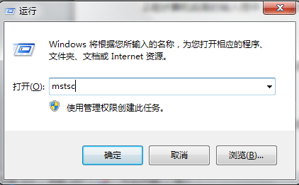

**2、在计算机后面的输入框中，输入您的云服务器的外网IP地址，然后选择“连接”。**

**输入您购买的云服务器的IP和:33890**

**注意是您的IP后的是英文输入法下的冒号 : 切忌不是中文输入法下的：否则您无法远程**

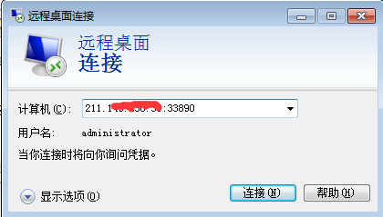

TIPS：

1）如果需要设置保存输入的密码，点击“选项”，勾选“允许我保存凭据”即可。这样就可以复制主机的密码，不需要手动在输入。

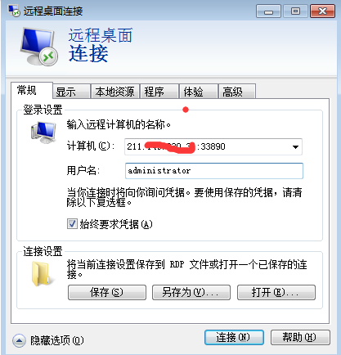

输入您云服务器的用户名和密码即可登录

2）远程访问windows系统主机，调整窗口大小；

在“显示”选项卡中，显示配置调整窗口大小，一般是“全屏”

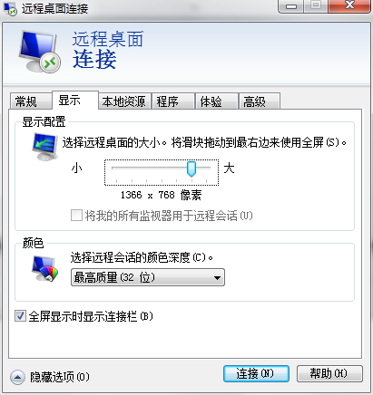

3）通过远程桌面共享本地电脑资源；

在“本地资源”选项卡中进行设置，一般是会勾选：1）剪贴板（从本地直接复制文字信息时用到，但不能复制文件）；2）需要复制文件，需要点击“详细信息”，选择“驱动器”，勾选文件存放的盘符信息，这样就可以了。

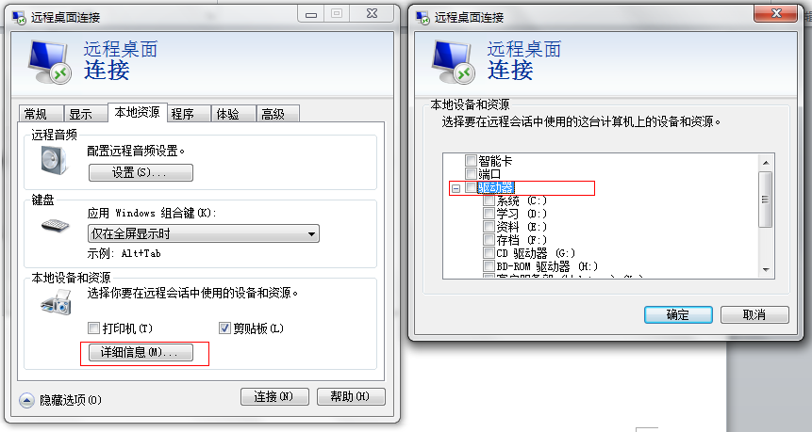

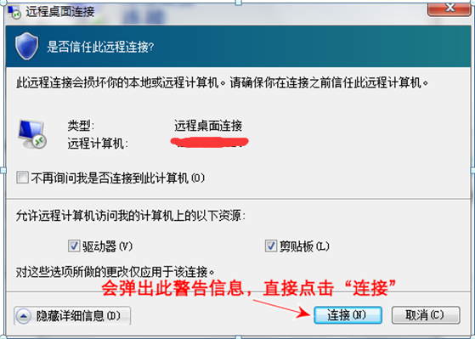

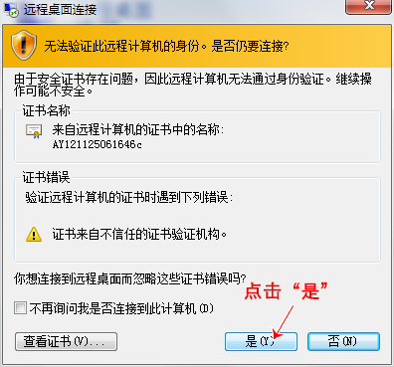

**TIPS：**

        在“远程桌面连接”中，服务器身份验证可验证您是否连接到正确的远程计算机或服务器。此安全措施有助于防止连接到非预期的计算机或服务器，从而消除因为此错误连接导致暴露保密信息的可能性。

        连接所必需的验证强度是由您的系统安全策略决定的，此策略由您的系统管理员设置。如果实际的验证不符合最低的策略要求，则有三个可用的身份验证选项供您选择：

**连接并且不向我发出警告：**使用此选项，即使远程桌面连接无法验证远程计算机的身份，它仍然会连接。

**向我发出警告：**使用此选项，如果远程桌面连接无法验证远程计算机的身份，则向您发出警告，以便您选择是否继续连接。

**不连接：**使用此选项，如果远程桌面连接无法验证远程计算机的身份，则无法建立连接。）

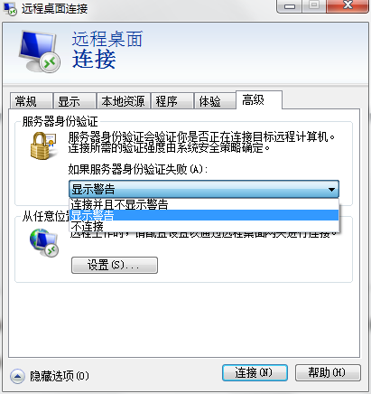

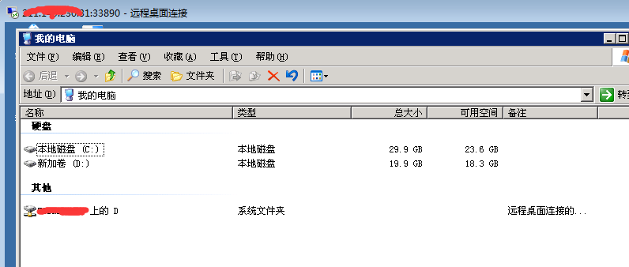

这样主机内就可以查看到本地电脑的盘符信息（但拷贝小文件还可以，大文件传输很慢）

即把本地磁盘挂载到云服务器上了，这样本地文件和服务器文件互相访问，

把您需要的本地程序和数据库等文件复制到云服务器里即可。